МИНОБРНАУКИ РОССИИ

Федеральное государственное бюджетное образовательное учреждение высшего образования

НИЖЕГОРОДСКИЙ ГОСУДАРСТВЕННЫЙ ТЕХНИЧЕСКИЙ

УНИВЕРСИТЕТ им. Р.Е.АЛЕКСЕЕВА

Институт радиоэлектроники и информационных технологий

Кафедра информатики и систем управления

Отчет по лабораторной работе №5

по дисциплине

Сети и телекоммуникации

РУКОВОДИТЕЛЬ:

________________ Гай В.Е.

(подпись) (фамилия, и.,о.)

СТУДЕНТ:

________________ Молочкова А.А.

(подпись) (фамилия, и.,о.)

19-АС

(шифр группы)

Работа защищена «___» ____________

С оценкой ________________________

Нижний Новгород 2022

1) Запустить tcpdump в режиме захвата всех пакетов, проходящих по сети. Количество захватываемых пакетов ограничить 10. Результаты протоколировать в файл.

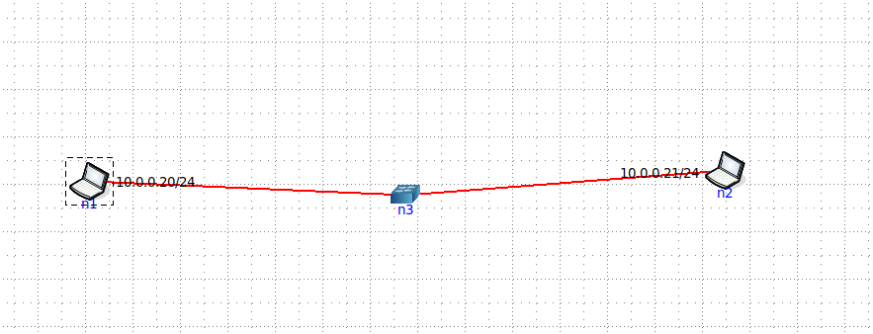

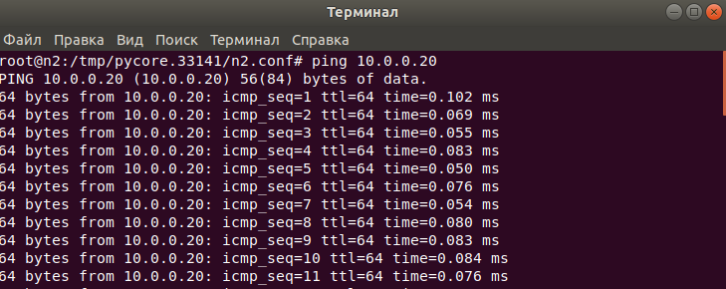

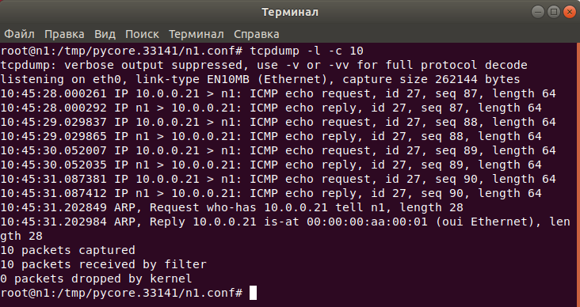

2) Запустить tcpdump в режиме перехвата широковещательного трафика (фильтр по MACадресу). Количество захватываемых пакетов ограничить 5. Включить распечатку пакета в шестнадцатеричной системе (включая заголовок канального уровня).

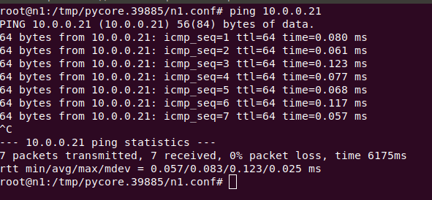

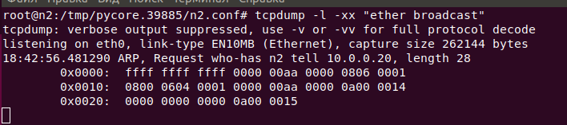

3) Запустить tcpdump так, чтобы он перехватывал только пакеты протокола ICMP, отправленные на определенный IP-адрес. При этом включить распечатку пакета в шестнадцатеричной системе и ASCII-формате (включая заголовок канального уровня). Количество захватываемых пакетов ограничить 3. Для генерирования пакетов возпользоваться утилитой ping.

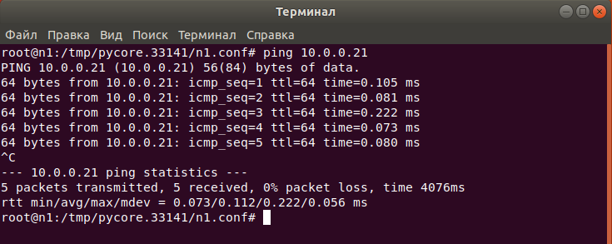

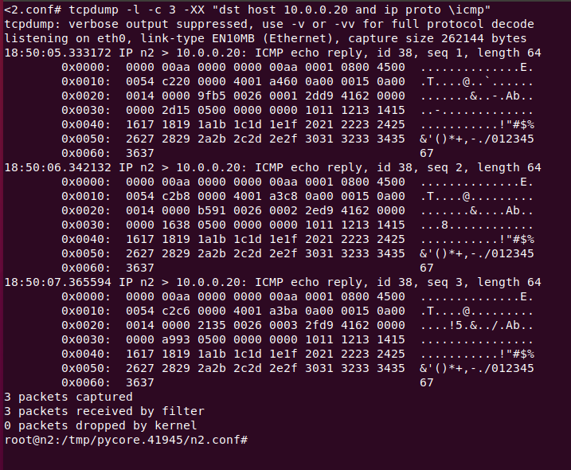

4) Запустить tcpdump в режиме сохранения данных в двоичном режиме так, чтобы он перехватывал пакеты, созданные утилитой traceroute для определения маршрута к заданному в варианте узлу. Включить распечатку пакета в шестнадцатеричной системе и ASCII-формате (включая заголовок канального уровня). Количество захватываемых пакетов ограничить 7. Результат работы программы писать в файл.

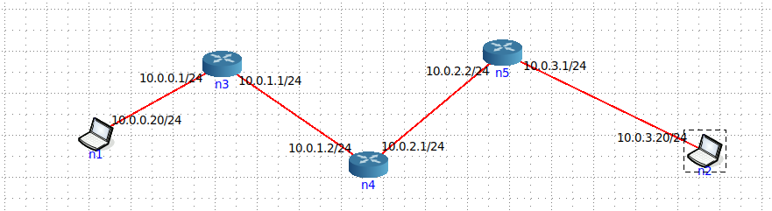

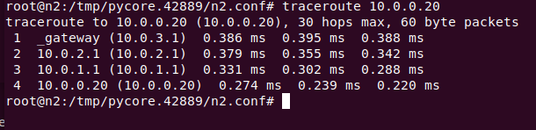

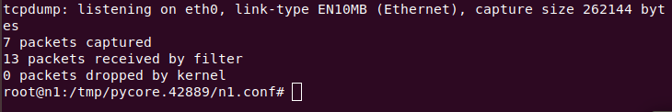

5) Прочесть программой tcpdump созданный в предыдущем пункте файл.

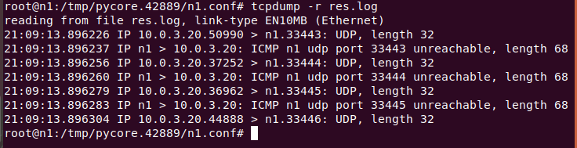

6) Придумать три задания для фильтрации пакетов на основе протоколов ARP, TCP, UDP, ICMP

6.1

Запустить tcpdump для перехвата данных протокола ICMP. Включить распечатку пакета в шестнадцатеричной системе и ASCII-формате (включая заголовок канального уровня). Количество захватываемых пакетов ограничить 5.

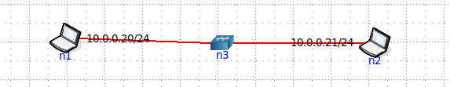

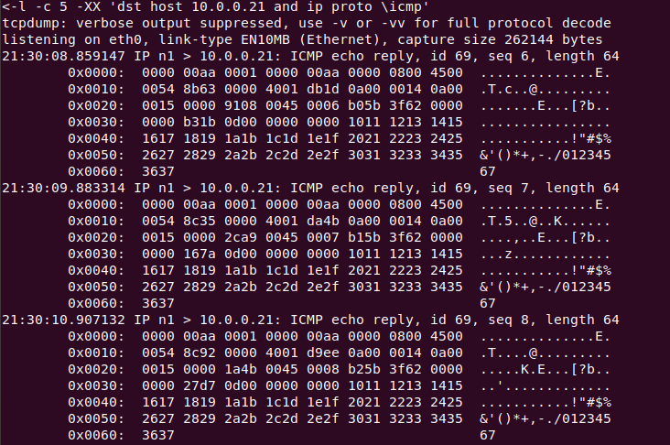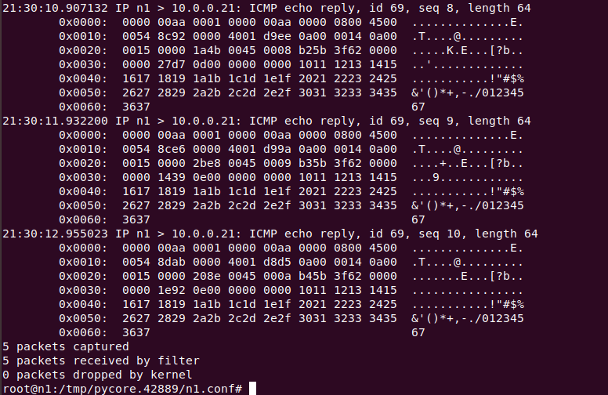

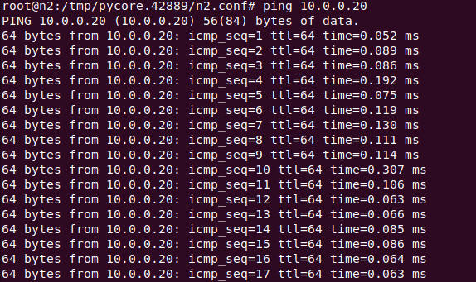

6.2

Запустить tcpdump, перехватывающий пакеты протокола UDP. Не отображать метку времени в каждой строке. Количество захватываемых пакетов ограничить до 5.

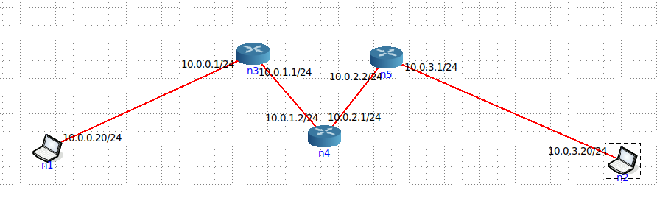

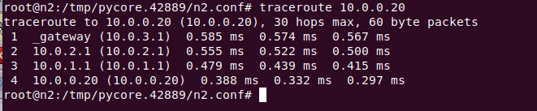

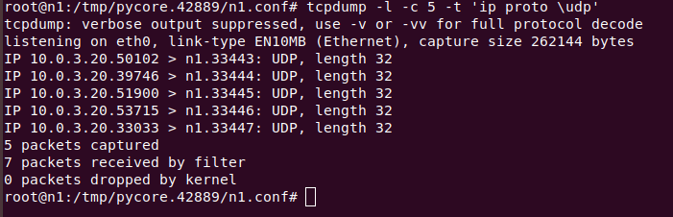

6.3 Запустить tcpdump так, чтобы он перехватывал только пакеты протокола UDP, созданные утилитой traceroute. Включить распечатку пакета в шестнадцатеричной системе (включая заголовок канального уровня). Количество захватываемых пакетов ограничить 6.

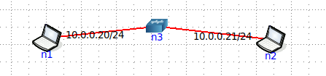

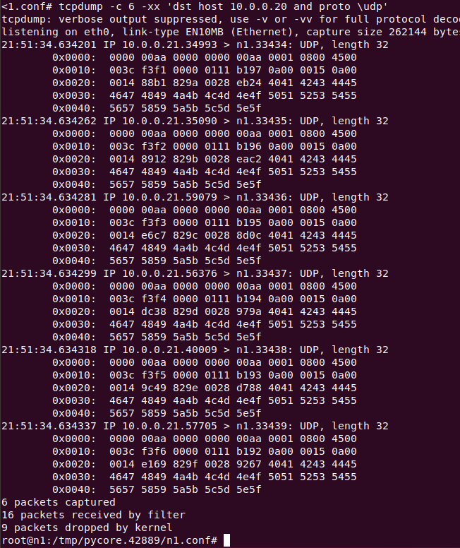

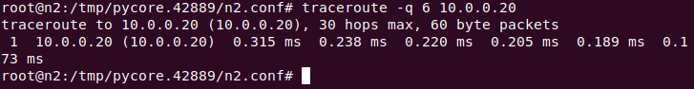

**Работа с анализатором протоколов wireshark**

1. Захватить 5-7 пакетов широковещательного трафика (фильтр по IP-адресу). Результат сохранить в текстовый файл.

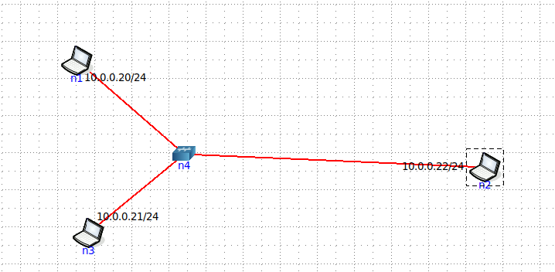

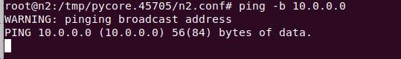

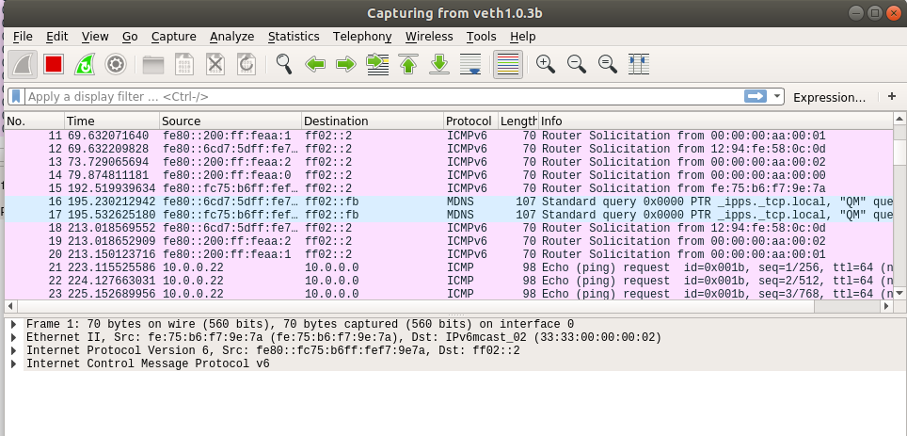

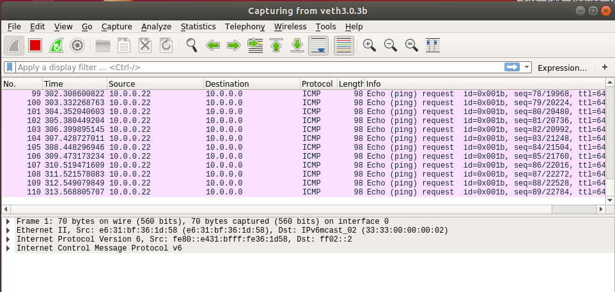

1. Захватить 3-4 пакета ICMP, полученных от определенного узла. Для генерирования пакетов воспользоваться утилитой ping. Результат сохранить в текстовый файл

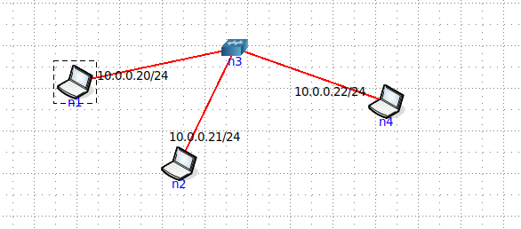

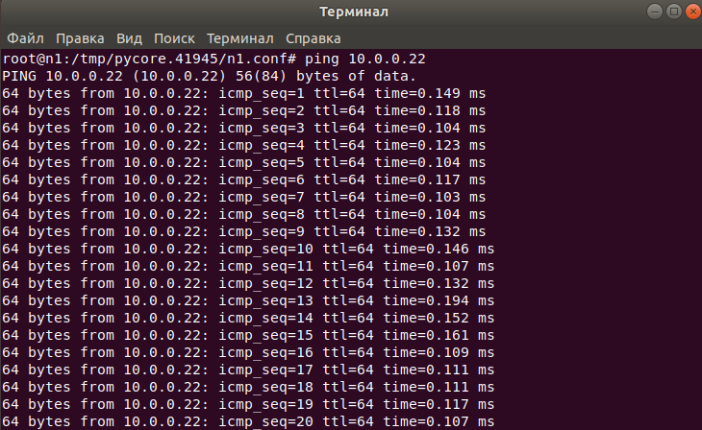

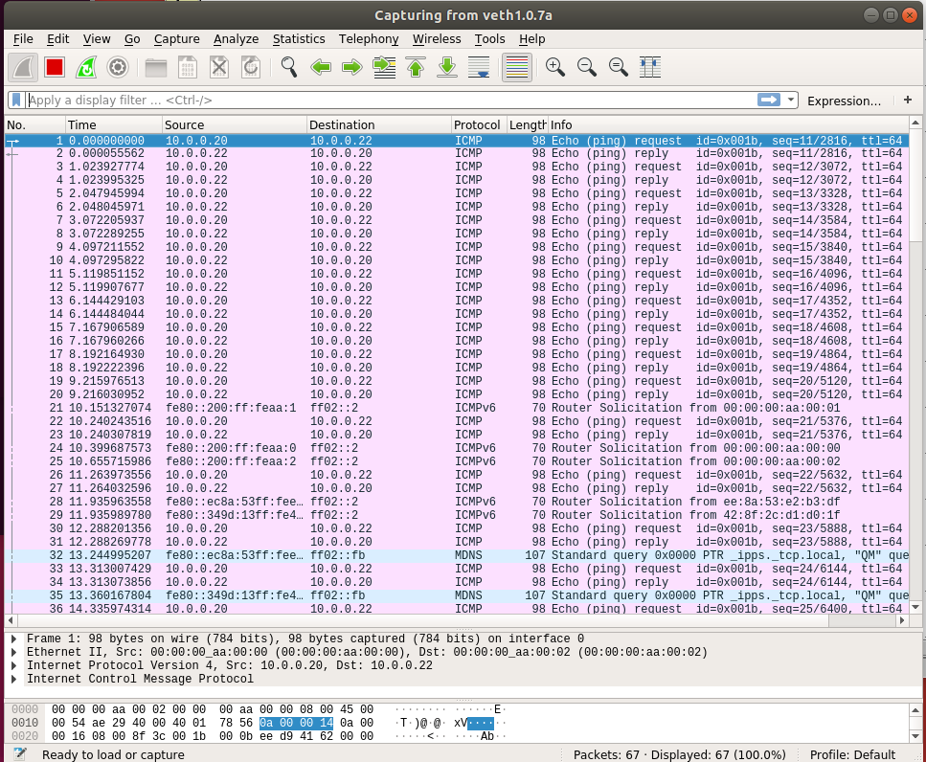

3) Перехватить пакеты, созданные утилитой traceroute для определения маршрута к заданному в варианте узлу. По результатам построить диаграмму Flow Graph. Диаграмму сохранить либо в виде текстового файла либо в виде изображения.

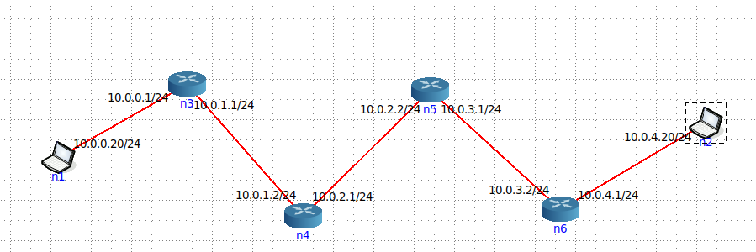

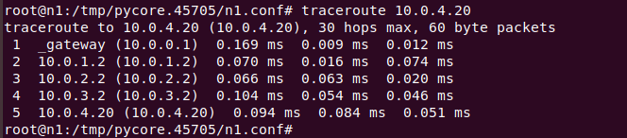

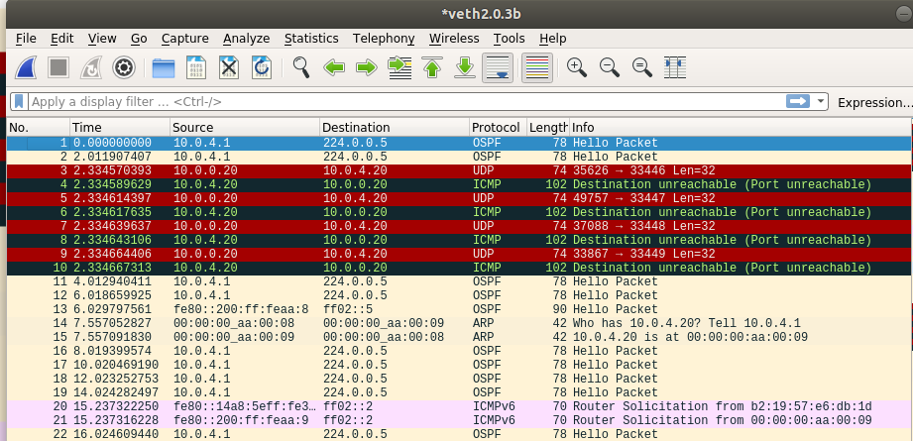

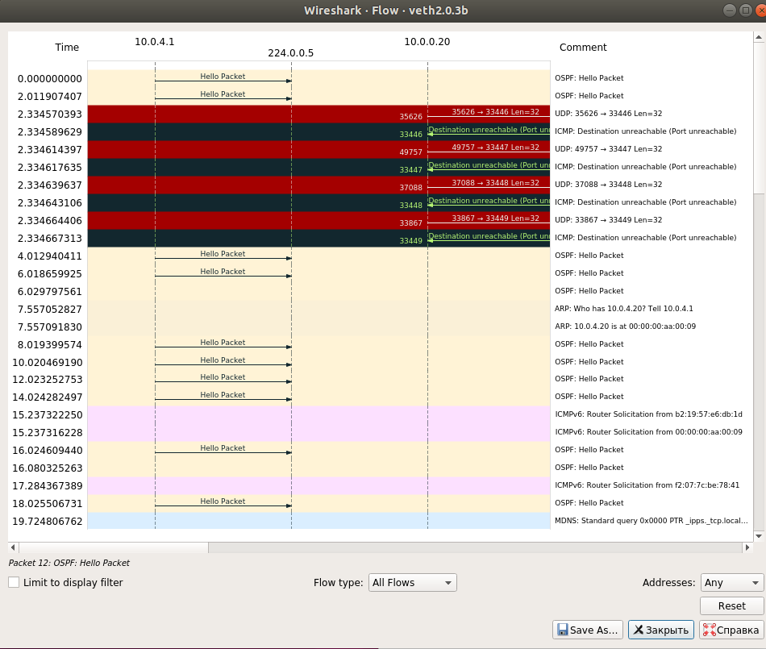

4) Прочесть файл, созданный программой tcpdump. Сравнить с тем, что было получено утилитой wireshark.

